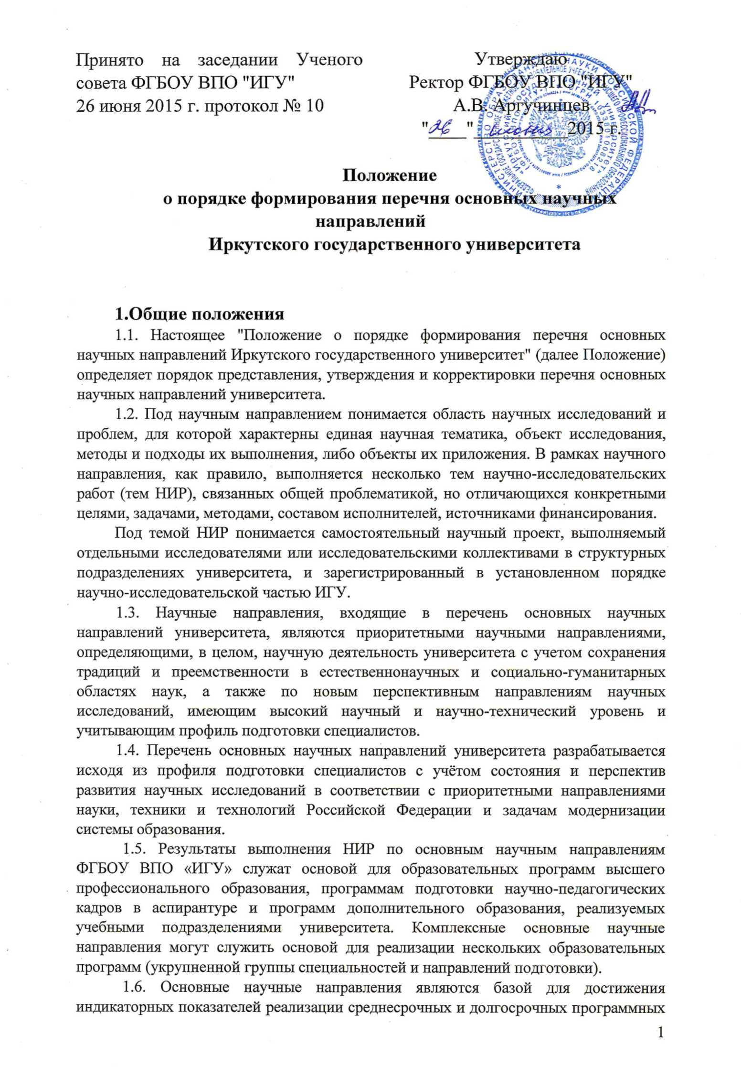

документов, в том числе Программы стратегического развития ИГУ, и реализации миссии университета.
1.7. Действие настоящего Положения распространяется на деятельность всех подразделений университета ведущих научные исследования и опытно-конструкторские работы и имеющих финансирование из различных источников.
1.8. Настоящее Положение определяет взаимосвязь перечня основных научных направлений с номенклатурой специальностей и специализаций подготовки специалистов.
2. Порядок формирования научных направлений
2.1. Научные исследования, проводимые в рамках научного направления, выполняются сформировавшейся научной школой, а также коллективом научно-педагогических работников университета, имеющим высококвалифицированный кадровый потенциал и финансирование из различных источников.
2.2. Научные направления:
- обеспечивают органическое единство научного и учебного процессов, совершенствование подготовки специалистов и повышение уровня научного потенциала университета;
- содействуют опережающему развитию фундаментальных исследований и развёртыванию на их основе прикладных работ с учётом инновационных потребностей университета, региона и страны, интеграции с академическим сектором науки, зарубежными партнёрами, другими научными и научно-производственными организациями, а также выполнению федеральных и отраслевых научно-технических программ.
2.3. Формирование перечня основных научных направлений университета проводится с учетом сохранения преемственности сложившихся в университете направлений научных исследований и учебного процесса и на базе ведущих научно-педагогических коллективов.
2.4. Рассмотрение предложений для включения в перечень основных научных направлений университета осуществляется по представлению структурных подразделений университета в научно-исследовательскую часть ИГУ следующих документов:
а) выписка из решения ученого совета НИИ, факультета, учебного института;
б) "Обоснование необходимости формирования научного направления" (форма 1).
в) Паспорт научного направления (форма 2)
Паспорт научного направления является основным документом, характеризующим научную деятельность университета и ее результативность.
2.5. Научно-техническим советом ИГУ с привлечением в случае необходимости высококвалифицированных экспертов проводится анализ представленных документов для определения возможности включения предложенного направления в перечень основных научных направлений.
Включение в перечень основных научных направлений ИГУ предполагает, что по данному научному направлению за 5 предшествующих лет:
- выполнено и/или выполняется не менее 3 тем НИР;
- объем финансирования НИР составил не менее 5 млн. руб. для естественнонаучных направлений и 2 млн. руб. для социально-гуманитарных направлений;
- в выполнении тем НИР принимает участие не менее 2 докторов наук и 4 кандидатов наук, 2 аспирантов и 5 студентов;
- опубликовано:
- не менее 2 (естественнонаучные направления) и 5 (социально-гуманитарные направления) монографий
- не менее 3 учебных пособий;
- не менее 10 статей, включенных в системы цитирования Scopus и Web of Science (для естественнонаучных направлений)
- не менее 15 (для естественнонаучных направлений) и 30 (для социально-гуманитарных направлений) статей в журналах, включенных в перечень изданий, рекомендованных ВАК РФ для публикаций результатов исследований по кандидатским и докторским диссертациям;
- защищено не менее 2 кандидатских диссертаций и как правило 1 докторская диссертация.

2.6. Руководитель научного направления ежегодно представляет отчет о научной деятельности и результативности в соответствии с установленными требованиями Министерства образования и науки России и НИЧ университета.
2.7. Формирование новых научных направлений и корректировка существующих осуществляется на основе предложений структурных подразделений университета в соответствии с п. 2.4 настоящего положения.
2.8. Предложения по формированию научного направления, оформленные согласно п. 2.4 настоящего положения, после прохождения предварительной экспертизы в НТС ИГУ представляются проректором по научной работе и международной деятельности на Ученый Совет университета для рассмотрения.
2.9. Перечень основных научных направлений, одобренный Учёным Советом университета, утверждается ректором, публикуется на Интернет-сайте университета и доводится до сведения работников университета.

Согласовано:
Проректор по научной работе
и международной деятельности _____________________ А.Ф. Шмидт

Форма 1.

Обоснование необходимости формирования научного направления (не более 3 стр. текста)

- Основные научные проблемы на решение, которых направлено научное направление.
- Основные научные результаты (научный задел, не более 0,3 стр.).
- Уровень выполнения НИР научного направления (указать участие в выполнении Федеральных целевых программ, отраслевых и региональных НТП, выполнении грантов, контрактов, хозяйственных договоров). Другие документы, характеризующие высокий уровень выполняемых исследований.
- Привлечение к выполнению НИР научного направления сотрудников и подразделений РАН, ВУЗов и других научных и научно-производственных учреждений и организаций. Наличие договоров о научно-техническом сотрудничестве.
- Кадровый потенциал научного направления (описание) с включением списка докторов и кандидатов наук.
6. Ожидаемые результаты (публикации, патенты, инновационные разработки)

Руководитель научного направления _________________ (ФИО)

Форма 2.

Паспорт
научного направления
Иркутского государственного университета

Раздел 1.

1. Наименование научного направления
______________________________________________________________________________________________________________________________

2. Научный руководитель (руководители, не более трех) научного направления (Ф.И.О., должность, учёная степень, учёное звание)
2.1.
2.2.
2.3.

3. Коды ГРНТИ (4-хзначные, не более трех)
3.1.
3.2.
3.3.
_______________________________________________________________
4. Темы НИР, выполняемые в рамках научного направления и имеющие государственный регистрационный номер
4.1.
4.2.

5. Основные темы НИР научного направления (с указанием 6-тизначных кодов ГРНТИ по каждой теме):
5.1.
5.2.
5.3.

6. Год начала работы по научному направлению:

7. Соответствие научного направления профилю подготовки специалистов (соответствует, не соответствует). Перечень кодов и наименований образовательных программ (специальностей), направлений, укрупненных групп специальностей и направлений подготовки бакалавриата и программ магистратуры, программ дополнительного образования, реализуемых на основе научного направления
7.1.
7.2.

8. Подготовка кадров в аспирантуре, наличие аспирантуры, докторантуры за последние 5 лет. Информация о защищенных докторских и кандидатских диссертациях (ФИО соискателя, тема диссертации, дата и место защиты).

9. Структурные подразделения университета, принимающие участие в разработке научного направления (названия):
9.1.
9.2.

Раздел. 2.

Кадровое и финансовое обеспечение научного направления

Кадровое обеспечение | Номер показателя | Значение показателя по пяти предшествующим годам |  |  |  |  | План на текущий и последующий год
Участие штатных НПР (чел.) в научном направлении, всего | 1.
в том числе:  - докторов наук  - кандидатов наук | 1.1.  1.2.
Участие студентов  Участие аспирантов  Участие докторантов | 1.3.  1.4.  1.5.
Вспомогательный персонал (инженеры, техники, лаборанты) | 1.6.
Финансовое обеспечение
Общий объём НИР научного направления (тыс. руб.) | 2.
в том числе:  - базовая часть государственного задания на выполнение НИР  - проектная часть государственного задания на выполнение НИР  - федеральные НТП и ФЦП  - иные НТП  - гранты РФФИ, РГНФ, РНФ  - международные гранты и проекты  - хозяйственные договоры  - собственные средства  - другие | 2.1.  2.2  2.3  2.4  2.5  2.6  2.7

НПР – научно-педагогические работники
НИР – научно-исследовательская работа
НТП – научно-техническая программы ФЦП – федеральные целевые программы

Раздел. 3.
Классификация научных исследований и основные результаты работы по научному направлению

Наименование показателя | Номер показателя | Значение показателя по пяти предшествующим годам |  |  |  |  | План на текущий и последующий год
Объемы финансирования научных исследований, в том числе  Фундаментальные исследования (тыс. руб.)  Прикладные исследования (тыс. руб.)  Инновационные разработки (тыс. руб.) | 1.1  1.2  1.3
Количество защищенных диссертаций:  - докторских  - кандидатских | 2.1.  2.2.
Количество полученных патентов | 3.1.
Количество зарегистрированных программ для ЭВМ, баз данных, | 3.2.
Количество заявок на патенты, регистрацию программ для ЭВМ, баз данных | 3.3.
Публикации, в том числе  Количество изданных монографий  Количество изданных учебников и учебных пособий с грифами федеральных органов управления образованием, других федеральных органов исполнительной власти, учебно-методических объединений  Количество статей, индексируемых Scopus, Web of Science  Количество статей, опубликованных в журналах из Перечня ВАК  Количество статей, индексируемых РИНЦ | 4.1.  4.2.  4.3.  4.4.

Руководитель (руководители) направления _______________ (ФИО)

